Урок «Алгоритми і виконавці» «Мишоловка»
Мета: навчити учнів розв’язувати задачі на створення лінійних алгоритмів в середовищі Scratch.
Завдання: Улюблена бабусина киця Мурка вирішила взагалі перестати ловити бідних мишей та стати вегетаріанкою. Тому вона кожного дня їсть x картоплин, y морквин та z капустин. Скільки всього овочів з’їдає за день киця Мурка.
Скласти скрипт з двома спрайтами: котом і мишею, кіт має видати повідомлення з умовою задачі та поясненнями про введення вхідних даних та обрахувати кількість овочів і видати повідомлення про кількість овочів, які з’їв кіт, після цього спрайт Миша з центру сцени має пересунутися до кота і видати повідомлення : «Ура! Мені тепер не страшний кіт!»
Технологія виконання завдання (з наданням скріншотів):
1. Створімо інформаційну модель задачі:
Вхідні дані:
Нехай x – це кількість картоплин, які з’їла Мурка.
Y – це кількість морквин.
Z – кількість капустин.
Вихідні дані:
S – кількість овочів, що з’їла Мурка за день.
Математична модель задачі: S=x+y+z
2. Завантажити середовище виконання алгоритмів Scratch.
3. Вибрати блок «Величини»
та додайте змінні інформаційної моделі задачі, використовуючи команду.
Введіть імена змінних по одній, обравши радіокнопку «Для усіх спрайтів» та натиснувши ОК.
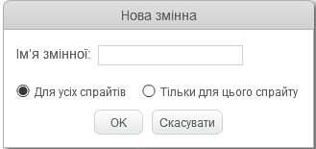

4. Створити скрипт для спрайту Рудий кіт за зразком
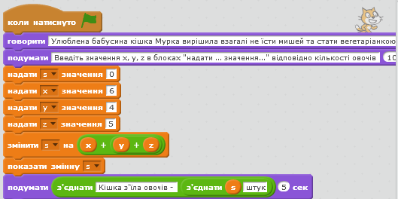
5. Змініть в скрипті значення змінних на свій розсуд. Що змінилося в результаті виконання скрипта?
6. Додайте до скрипта команду,
7. Додайте спрайт Миша (Mouse1), виконавши вказівку , оберіть зі списку «Тварини» Mouse1, ОК.
8. Перейдіть на вкладку скриптів и введіть наступний скрипт для спрайту Mouse1.
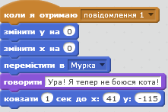
Зверніть увагу, що скрипт для спрайту Mouse1 виконається тільки після того, як виконається команда
тобто після виконання скрипта спрайта Рудий кіт.
9. Виконайте скрипт. Що змінилося?

Додаткове завдання. Скласти скрипт для спрайту Boy, який би розв’язував наступну задачу.
Сподіваючись накопичити гроші на придбання новенького комп’ютера, Стасик придбав три лотерейні білети «Лото Забава». Йому наснилося, що перший білет виграв x гривень, другий – y гривень, а третій стільки грошей, скільки перший та другий білети разом узяті. Коли в неділю вранці Стасик переглядав телевізор, він зрозумів, що жоден білет нічого не виграв. Скільки ж грошей не зміг відкласти для придбання комп’ютера Стасик?

Практична робота 1
«Мишоловка 1»
Мета: навчити учнів розв’язувати задачі на створення алгоритмів з розгалуженням у середовищі Scratch.
Завдання: Улюблена бабусина киця Мурка вирішила взагалі перестати ловити бідних мишей та стати вегетаріанкою. Тому вона кожного дня їсть x картоплин, y морквин та z капустин. Скільки всього овочів з’їдає за день киця Мурка.
Скласти скрипт з двома спрайтами: котом і мишею, кіт має видати повідомлення з умовою задачі та поясненнями про введення вхідних даних та обрахувати кількість овочів і видати повідомлення про кількість овочів, які з’їв кіт, після цього спрайт Миша з центру сцени має пересунутися до кота і видати повідомлення : «Ура! Мені тепер не страшний кіт!», якщо кількість овочів, які з’їв Рудий кіт додатна і пересувається в інший бік з повідомленням «Я маю тікати, бо кіт голодний!» – в протилежному випадку.
Технологія виконання завдання (з наданням скріншотів):
1. Створімо інформаційну модель задачі:
Вхідні дані:
Нехай x – це кількість картоплин, які з’їла Мурка.
Y – це кількість морквин.
Z – кількість капустин.
Вихідні дані:
S – кількість овочів, що з’їла Мурка за день.
Математична модель задачі: S=x+y+z, якщо S>0 то Мишавиконує ті самі дії, що і в попередній практичній роботі, інакше – повертається в інший бік і видає повідомлення «Я маю тікати, бо кіт голодний!»
2. Завантажити середовище виконання алгоритмів Scratch.
3. Відкрити раніше створений проект «Мишоловка».
4. Змінити скрипт для спрайту Миша (Mouse1) за зразком.
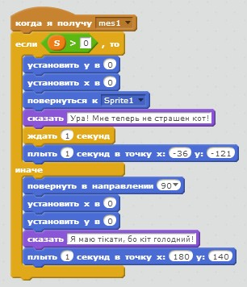
5. Змініть в скрипті значення змінних на 0. Що змінилося в результаті виконання скрипта?
6. Змініть значення змінних на 5, 6, 9. Виконайте скрипт. Що змінилося?
Додаткове завдання. Скласти скрипт для спрайту Boy, який би розв’язував наступну задачу.
Сподіваючись накопичити гроші на придбання новенького комп’ютера, Стасик придбав три лотерейні білети «Лото Забава». Йому наснилося, що перший білет виграв x гривень, другий – y гривень, а третій стільки грошей, скільки перший та другий білети разом узяті. Змініть цю задачу таким чином, щоб користувач сам визначав, судьба виграти Стасику сьогодні чи ні. Для цього додайте до сцени новий спрайт, наприклад «Laptop» та за допомогою команди розгалуження запитати користувача:
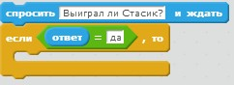
Чи виграв Стасик. Якщо так – топідрахувати виграш згідно зі сном і видати повідомлення «Твій сон був віщий», якщо ні – видати повідомлення: «Це ж був просто сон!»

Практична робота 2
«Мишоловка 2»
Мета: навчити учнів розв’язувати задачі на створення алгоритмів з циклами з відомою та невідомою кількістю повторів у середовищі Scratch.
Завдання: Улюблена бабусина киця Мурка вирішила взагалі перестати ловити бідних мишей та стати вегетаріанкою. Тому вона кожного дня їсть x картоплин, y морквин та z капустин. Скільки всього овочів з’їдає за день киця Мурка.
Скласти скрипт з двома спрайтами: котом і мишею, кіт має видати повідомлення з умовою задачі та поясненнями про введення вхідних даних та обрахувати кількість овочів і видати повідомлення про кількість овочів, які з’їв кіт, після цього спрайт Миша з центру сцени має пересунутися до кота і видати повідомлення : «Ура! Мені тепер не страшний кіт!», якщо кількість овочів, які з’їв Рудий кіт додатна – в протилежному випадку рухається по колу на 360⁰ і виводить повідомлення «О Боже! Теперь кот может съесть меня».
Технологія виконання завдання (з наданням скріншотів):
1. Створімо інформаційну модель задачі:
Вхідні дані:
Нехай x – це кількість картоплин, які з’їла Мурка.
Y – це кількість морквин.
Z – кількість капустин.
Вихідні дані:
S – кількість овочів, що з’їла Мурка за день.
Математична модель задачі: S=x+y+z, якщо S>0 то Миша виконує ті самі дії, що і в попередній практичній роботі, інакше рухається по колу. Реалізувати рух по колу можна наступним чином: наприклад, ми хочемо повернути спрайт на 360⁰, нехай він буде повертатися на 15⁰, підрахуємо кількість поворотів, для цього 360:15=24, тож, достатньо повторити команду 24 раза.
Завантажити середовище виконання алгоритмів Scratch.
2. Відкрити раніше створений проект «Мишоловка».
3. Змініть скрипт для спрайту Миша (Mouse1) за зразком.
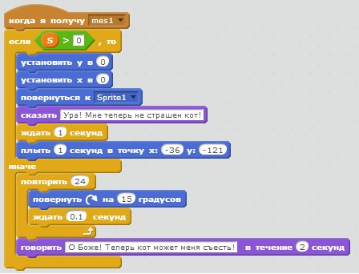
4. Змініть в скрипті значення змінних на 0. Що змінилося в результаті виконання скрипта?
5. Змініть значення змінних на 5, 6, 9. Виконайте скрипт. Що змінилося?
Додаткове завдання. Скласти інформаційну та математичну моделі до задачі та скрипт для спрайту Boy, який би розв’язував наступну задачу.
Сподіваючись накопичити гроші на придбання новенького комп’ютера, Стасик придбав три лотерейні білети «Лото Забава». Йому наснилося, що перший білет виграв x гривень, другий – y гривень, а третій стільки грошей, скільки перший та другий білети разом узяті. Змініть цю задачу таким чином, щоб користувач сам визначав, судьба виграти Стасику сьогодні чи ні. Для цього додайте до сцени новий спрайт, наприклад «Laptop» та за допомогою команди розгалуження запитати користувача: Чи виграв Стасик. Якщо так – то підрахувати виграш згідно зі сном і видати повідомлення «Твій сон був віщий», якщо ні – видати повідомлення: «Це ж був просто сон!». Невгомовний Стасик, який виграв 1 раз вирішив грати до тих пір, поки сума його виграшу менша 1500. Вивести повідомлення радісного Стасика про виграшну суму і кількість виграшних спроб.

